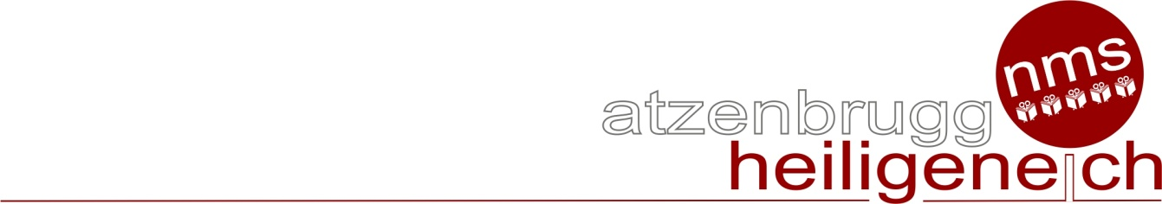
Telefon: 02275/5252 www.nmsatzenbrugg.ac.at nms.atzenbrugg@noeschule.at

Anmeldung für das Schuljahr 2023/24

Daten – Schülerin/Schüler
Nachname. | Vorname:
Geburtsdatum: | Versicherungsnummer:
Geburtsort: | Religion:
Staatsbürgerschaft: | Muttersprache:
Mitversichert mit: | Volksschule:
Wohnadresse:
Daten – Erziehungsberechtigte/Erziehungsberechtigter
- Nachname: |  | Vorname:
Verwandtschaftsverhältnis |  | Beruf:
Geburtsdatum: | Versicherungsnummer:
Telefonnummer: | Versicherungsanstalt:
E-Mail-Adresse:
Wohnadresse:
- Nachname: |  | Vorname:
Verwandtschaftsverhältnis |  | Beruf
Geburtsdatum: | Versicherungsnummer:
Telefonnummer: | Versicherungsanstalt:
E-Mail-Adresse:
Wohnadresse:
Wichtige Zusatzinformationen:
Tabletklasse: ja nein (Zutreffendes bitte ankreuzen)
Nachmittagsbetreuung: ja nein (Zutreffendes bitte ankreuzen)
Besondere Hinweise (Allergien, Krankheiten, Medikamente, SPF, LRS, Legasthenie…):

Ich nehme zur Kenntnis, dass die Aufsichtspflicht der Lehrer sich von 8 – 13.35 Uhr erstreckt.
Bei Nachmittagsunterricht darf sich mein Kind während der Mittagspause im Gebäude aufhalten (kann aber bei ungebührlichem Verhalten aus der Schule verwiesen werden!). Es darf zwischen 13.35 und 14.05 Uhr das Schulgebäude verlassen.
Änderungen der Daten müssen umgehend bekannt gegeben werden!
In dringenden Fällen bitte um Verständigung unter:
 |  | Telefon, nähere Bezeichnung (z.B.: Oma, Vater, Büro, ...)
Ort, Datum |  |  | Unterschrift eines Erziehungsberechtigten

